花蓮縣秀林鄉富世國小附設幼兒園104學年度幼兒園104年第2學期午餐照片
3月1日
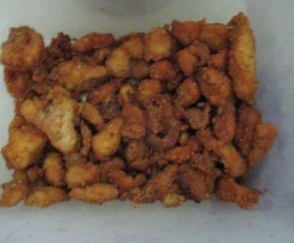  酥炸雞塊 | 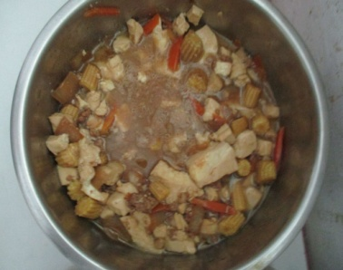  鐵板豆腐 | 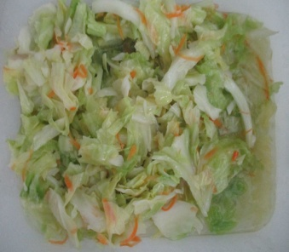  時蔬~高麗菜 | 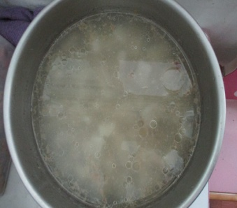  香菇蘿蔔湯
3月2日
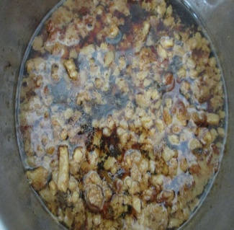  瓜子肉 | 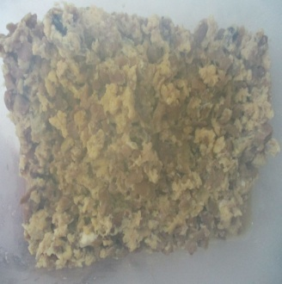  菜蒲蛋 | 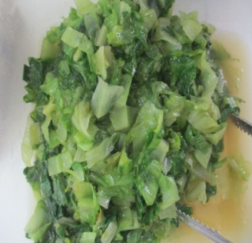  時蔬~萵苣 | 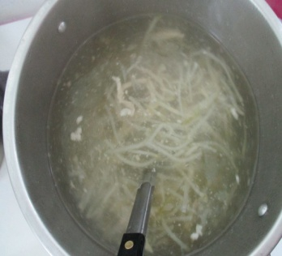  酸菜肉絲湯
3月3日
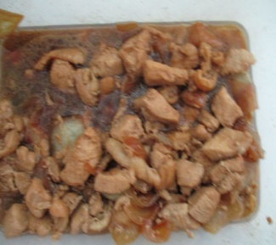  蔥爆雞丁 | 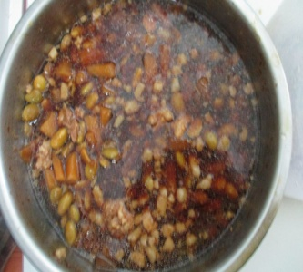  金珠翠玉 | 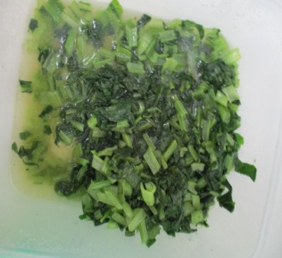  時蔬~油菜 | 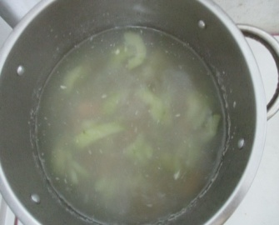  黃瓜黑輪湯
3月4日
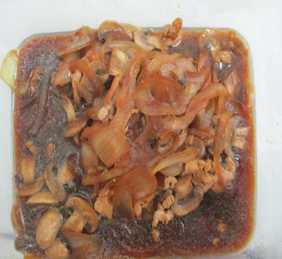  蘑菇肉絲 | 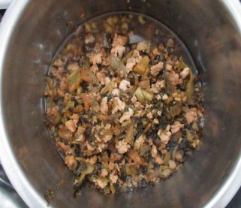  炸醬冬粉 | 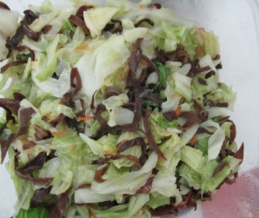  時蔬~高麗菜 | 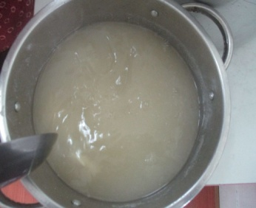  味增豆腐湯

